Министерство образования Московской области
Государственное бюджетное профессиональное образовательное учреждение Московской области
«Сергиево-Посадский колледж»

Специальность 09.02.07
Информационные системы и программирование

КУРСОВОЙ ПРОЕКТ

Тема: Разработка серверной части для информационной системы управления поставками и остатками фасадных материалов в торговых точках компании с модулем анализа продаж
Студента: Мироновой Лии Николаевны

Руководитель проекта: Каревский Максим Андреевич
«__» марта 2026г. Подпись
Оценка:_______

г. Сергиев Посад
2025 г.
Содержание

Введение
Данный курсовой проект посвящен разработке серверной части информационной системы, предназначенной для автоматизации процессов управления поставками и складскими остатками фасадных материалов в сети торговых точек компании, а также для обеспечения анализа данных о продажах. Создаваемая система направлена на консолидацию информации о движении товаров от момента поступления от поставщика до реализации конечному покупателю, обеспечивая централизованный контроль и прозрачность логистических и складских операций в масштабах всей торговой сети.
Актуальность темы данного курсового проекта обусловлена объективной необходимостью цифровизации и оптимизации операционной деятельности современных торговых предприятий, специализирующихся на поставках материалов. В условиях высокой конкуренции на рынке строительных отделочных материалов, к которому относится сегмент фасадных решений, эффективное управление логистикой, складскими остатками и анализом продаж становится ключевым фактором устойчивого развития и сохранения рыночных позиций. Компании, действующие в формате оптово-розничной торговли с развитой сетью торговых точек, сталкиваются с комплексом взаимосвязанных задач: необходимостью оперативного контроля остатков разнообразной номенклатуры на каждой точке, планирования и отслеживания поставок от поставщиков до конечных складов и магазинов, предотвращения ситуаций как дефицита, так и затоваривания, а также извлечения аналитической информации из данных о продажах для прогнозирования спроса, формирования закупочной политики. Отсутствие единой информационной системы, интегрирующей эти процессы, приводит к разрозненности данных, принятию управленческих решений на основе неполной или устаревшей информации, росту операционных издержек и, как следствие, к снижению общей эффективности бизнеса.
Предметом исследования в рамках проекта выступают процессы управления поставками, складскими остатками и продажами фасадных материалов в условиях торговой компании с распределенной сетью, а также методы и инструменты их автоматизации посредством разработки специализированного программного обеспечения. Объектом исследования является деятельность предприятия «Альта Дизайн», которое занимается оптово-розничной продажей фасадных материалов. Деятельность данного предприятия характеризуется широким ассортиментом продукции, наличием центрального склада и сети розничных точек, что формирует типичную для отрасли структуру бизнес-процессов, требующую эффективной информационной поддержки.
Целью курсового проекта является проектирование и разработка серверной части информационной системы управления поставками и остатками фасадных материалов для торговых точек компании «Альта Дизайн» с интегрированным модулем анализа продаж. Данная система призвана обеспечить консолидацию данных о движении товаров, автоматизацию ключевых операций и предоставление аналитической отчетности для поддержки принятия решений.
Для достижения поставленной цели необходимо решить следующие задачи:
- провести анализ предметной области, изучить существующие бизнес-процессы управления поставками и остатками в компании «Альта Дизайн», выявить требования к разрабатываемой системе;
- выполнить обзор современных информационных систем и подходов к автоматизации складского учета и управления поставками, обосновать целесообразность разработки собственного решения;
- сформулировать функциональные и нефункциональные требования к серверной части информационной системы, определить ее архитектуру и состав основных модулей;
- произвести выбор и обоснование стека технологий для реализации серверной части системы, включая выбор системы управления базами данных, языка программирования и необходимых фреймворков;
- спроектировать логическую и физическую модели базы данных, обеспечивающие эффективное хранение и обработку информации о товарах, поставках, остатках и продажах;
- разработать серверную логику приложения, реализующую API для взаимодействия с клиентской частью, а также алгоритмы учета товародвижения и расчета складских остатков;
- реализовать модуль анализа продаж, обеспечивающий формирование аналитических отчетов и выборок по различным параметрам;
- провести тестирование разработанной серверной части, продемонстрировать работоспособность ключевых функций и соответствие системы предъявляемым требованиям.
Практическая значимость проекта заключается в том, что разрабатываемая информационная система является готовым решением, адаптированным под специфику деятельности предприятия «Альта Дизайн». Внедрение данной системы позволит компании перейти от учета в разрозненных электронных таблицах или упрощенных программах к централизованному автоматизированному управлению ключевыми операциями. Это приведет к повышению точности учета товарных остатков в режиме реального времени, сокращению времени на формирование заказов и обработку поставок, минимизации ручного труда и связанных с ним ошибок. Модуль анализа продаж предоставит руководству инструмент для выявления тенденций спроса, оценки эффективности продаж по различным аналитическим срезам, что будет способствовать более обоснованному планированию закупок и ассортиментной политике. Таким образом, результатом проекта станет функциональный прототип системы, готовый к дальнейшему тестированию и внедрению, обладающий потенциалом для существенного повышения операционной эффективности бизнеса заказчика.

- Основная часть
  - Цель, задачи и этапы разработки
В рамках основного этапа работы над курсовым проектом осуществляется практическая реализация серверной части информационной системы управления поставками и остатками фасадных материалов для компании «Альта Дизайн».
Целью разработки является создание функционального серверного компонента, обеспечивающего централизованное хранение и обработку данных о товародвижении, автоматизацию процессов управления поставками и складскими остатками в распределенной сети торговых точек, а также реализацию аналитического модуля на основе данных о продажах. Достижение поставленной цели требует решения комплекса задач, включающих:
- проектирование структуры базы данных;
- разработку серверной логики приложения;
- создание программного интерфейса для взаимодействия с клиентской частью;
- реализацию модуля анализа продаж и проведение всестороннего тестирования разработанных компонентов. Данный раздел посвящен подробному описанию процесса решения этих задач и полученных результатов.
Проектирование серверной части начинается с разработки структуры базы данных, что является первой задачей на пути к созданию надежного хранилища информации. Логическая модель данных включает таблицы для хранения информации о номенклатуре фасадных материалов с их детальными характеристиками, единицами измерения и категориями, данные о поставщиках, сведения о торговых точках и складских помещениях компании. Отдельное внимание уделяется проектированию таблиц учета движения товаров: поступлений от поставщиков, перемещений между складскими объектами. Для обеспечения актуальности информации о текущих остатках разрабатывается механизм их автоматического пересчета при проведении любой операции товародвижения. Модуль анализа продаж требует создания специализированных таблиц, содержащих обобщенные данные о реализованной продукции в разрезе временных периодов, торговых точек, товарных групп и категорий покупателей. Таким образом решается задача создания эффективной структуры данных, способной поддерживать все необходимые бизнес-операции.
Разработка серверной логики приложения выполняется с использованием современных технологий и подходов к построению информационных систем. В рамках этого этапа разрабатываются модели, соответствующие таблицам базы данных и инкапсулирующие логику работы с ними, а также контроллеры, обрабатывающие входящие запросы и формирующие ответы. Особое внимание уделяется формированию заказов на перемещение товаров между торговыми точками, резервированию товаров под конкретные заказы покупателей. Реализация этих процессов позволяет автоматизировать ключевые операции и минимизировать влияние человеческого фактора при ведении учета.
Важным направлением разработки является создание модуля анализа продаж, предназначенного для извлечения аналитической информации из накопленных данных. Данный модуль реализуется в виде набора программных компонентов, выполняющих выборку и обработку данных для последующего представления в виде аналитических отчетов: динамика продаж по периодам, анализ ассортимента, оценка оборачиваемости товарных запасов, прогнозирование спроса на основе исторических данных. Для обеспечения гибкости аналитических инструментов предусматривается возможность формирования отчетов с различной степенью детализации и по различным аналитическим срезам: в разрезе торговых точек, товарных категорий, поставщиков, временных интервалов. Реализация модуля анализа продаж позволяет компании перейти от интуитивного управления ассортиментом и закупками к принятию решений на основе объективных данных о потребительском спросе и эффективности продаж.
Следующей задачей является создание программного интерфейса приложения для взаимодействия с клиентской частью системы. Пользовательских интерфейс представляет собой авторизацию пользователей с разграничением прав доступа на основе ролей, получение справочной информации, управление товародвижением, формирование отчетов. Для каждого этапа реализуется валидация входящих данных и обработка возможных ошибок. Безопасность взаимодействия обеспечивается применением механизмов аутентификации, защитой от основных веб-уязвимостей и шифрованием данных.
Завершающим этапом разработки является проведение всестороннего тестирования созданной серверной части для подтверждения ее работоспособности и соответствия предъявляемым требованиям. Дополнительно проводится нагрузочное тестирование для оценки производительности системы при работе с объемами данных, характерными для реальной деятельности предприятия, что позволяет убедиться в готовности системы к практическому использованию.
Последовательное выполнение всех вышеперечисленных этапов обеспечивает системный подход к разработке и закладывает основу для создания надежного и эффективного программного продукта, соответствующего потребностям компании «Альта Дизайн» в автоматизации учета и поддержке принятия управленческих решений.
  - Описание предметной области
Разработка серверной части для информационной системы управления поставками и остатками фасадных материалов в торговых точках компании с модулем анализа продаж материалов производится для организации «Альта Дизайн» род деятельности которой заключается в розничной и оптовой торговли фасадными материалами, а также оказание сопутствующих услуг (замеры, расчет материалов, доставка).
Товарный ассортимент предприятия представляет собой:
- фасадные системы (сайдинг ПВХ, панели ПВХ, битумная плитка, искусственный камень, сайдинг металлический, система отделки углов и окон, фиброцементный сайдинг, система крепления фасадов ПВХ, термопанели);
- сопутствующие материалы (гидроизоляция, водосточные системы ПВХ, водосточные системы металлические, вентиляция, мансардные окна, дренажные системы, профнастил, штакетник, комплектующие для забора, террасная доска, чердачные лестницы, ограждения из ДПК, регулируемые опоры, грядки из ДПК, комплектующие из ДПК, напольные покрытия).
Особенностью ассортиментной политики является работа с проверенными поставщиками (Альта Профиль, Металл профиль, Docke, Grand Line, ZIKKURAT, Вилпе, VEGASTOK, Fakro, Katepal, Tegola, Технониколь). Постоянное наличие складского запаса популярных позиций. Возможность заказа редких, специфических материалов, а также изготовление материалов под индивидуальные размеры.
Организационная структура предприятия «Альта Дизайн» может быть проиллюстрированная следующим образом (рисунок 1).
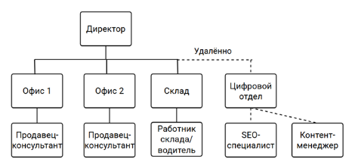
Рисунок 1 – Организационная структура предприятия «Альта Дизайн»
Высшее руководство – директор (осуществляет общее стратегическое руководство компанией). В контексте разрабатываемой системы директор является лицом, принимающим окончательное решение о ее внедрении, утверждает бюджет разработки и эксплуатации, а также определяет общие требования к функционалу.
Линейные подразделения (офисы 1 и 2) - продавец-консультант (является ключевыми источниками первичных данных для системы). В их обязанности входит:
- взаимодействие с клиентами, выявление их потребностей;
- формирование и расчет стоимости проектов;
- сбор исходной информации по завершенным проектам.
Функциональное подразделение (цифровой отдел) - данный отдел отвечает за цифровое присутствие компании и будет непосредственно задействован в поддержке и развитии информационной системы. В него входит: SEO-специалист, который отвечает за поисковую оптимизацию веб-ресурсов компании. Контент-менеджер - является центральным оператором, ответственным за наполнение и актуализацию данных.
Работник склада/водитель - данная должность является критически важной для обеспечения достоверности данных, используемых системой для расчетов.
В обязанности данного сотрудника входит:
- учет поступающих и расходуемых материалов:
- своевременное обновление остатков на складе;
- предоставление актуальной информации о наличии конкретных материалов.
Деятельность компании ориентирована на две основные группы клиентов:
Конечные потребители (B2C): частные лица, владельцы загородных домов и дач, осуществляющие строительство или ремонт самостоятельно или с привлечением подрядчиков.
Профессиональные клиенты (B2B): строительные бригады, прорабы, дизайнеры, архитекторы и малые строительные компании, которые регулярно нуждаются в материалах для своих проектов.
  - Используемое программное обеспечение
Разработка серверной части информационной системы управления поставками и остатками фасадных материалов осуществлялась с применением следующего программного обеспечения и технологий.
В качестве базовой операционной системы для разработки и развертывания проекта использовалась Windows 10, обеспечивающая необходимую совместимость и стабильность работы инструментов разработки.
Основная серверная логика приложения реализована с использованием языка программирования PHP на базе современного фреймворка Laravel 12, который предоставляет широкие возможности для построения масштабируемых и безопасных веб-приложений, включая встроенные механизмы аутентификации, работы с базами данных и маршрутизации.
Для создания пользовательского интерфейса административной панели и отдельных элементов клиентской части применялись языки JavaScript, HTML и CSS, позволяющие реализовать интерактивные возможности и обеспечить удобство взаимодействия с системой.
В качестве системы управления базами данных выбрана MySQL, обеспечивающая надежное хранение и эффективную обработку данных о номенклатуре фасадных материалов, поставщиках, торговых точках, складских операциях и продажах.
Для контроля версий исходного кода использовалась система Git с размещением репозитория на платформе GitHub. Работа с Git осуществлялась через интерфейс командной строки Git Bash, предоставляющий необходимый функционал для управления версиями.
Таким образом, выбранный стек технологий, включающий Laravel 12, PHP, JavaScript, HTML, CSS, MySQL и Git с GitHub, обеспечивает все необходимые возможности для полноценной разработки серверной части информационной системы. Данный набор инструментов позволяет реализовать требуемую функциональность, обеспечить надежность и безопасность хранения данных, а также организовать эффективный процесс разработки с контролем версий, что в совокупности создает основу для создания качественного программного продукта, соответствующего целям и задачам курсового проекта.

1.4 Постановка задачи
Целью курсового проекта является разработка серверной части информационной системы, предназначенной для автоматизации управления поставками, учёта остатков и анализа продаж фасадных материалов в торговых точках компании «Альта Дизайн». Система должна обеспечивать многопользовательский доступ с разграничением прав, а также предоставлять инструменты для эффективного взаимодействия с данными о товарах, складах и транзакциях.
На главной странице портала, выполняющей функции лендинга, размещается общая информация о компании и её деятельности. Пользователь видит заголовок «Альта Дизайн», краткое описание преимуществ компании и кнопку «Узнать подробнее». Далее на странице представлен блок «Управление и аналитика», который информирует посетителя о возможностях системы. В этом блоке также размещены навигационные ссылки на разделы «Товары», «Торговые точки и остатки» и «Аналитика продаж». Верхняя панель навигации содержит ссылки на ключевые разделы, а также кнопки «Войти» и «Регистрация», обеспечивающие доступ к учётной записи и создание нового профиля соответственно.
Раздел «Товары» и «Торговые точки» доступны для просмотра всем категориям пользователей, включая неавторизованных посетителей. На странице конкретного склада, например «Склад: Сергиев Посад», интерфейс позволяет просматривать текущие остатки материалов. Функционально страница склада включает форму для добавления материалов, состоящую из поля ввода «Материал», поля для указания количества и кнопки «Добавить на склад». Однако, для обычного пользователя (как авторизованного, так и нет) эти элементы управления являются скрытыми.
Для получения расширенного функционала предусмотрена система аутентификации и авторизации. Вход в систему с правами администратора осуществляется с использованием учётных данных: адрес электронной почты admin@admin.com и пароль admin. После успешной аутентификации с правами администратора, пользователю становится доступна панель управления. Ключевым отличием интерфейса администратора является доступ к странице «Аналитика», которая скрыта для остальных ролей. В разделе аналитики администратор может управлять отображением данных с помощью фильтра «Период» с предустановленным значениями «За весь период», «За день», «За год» и кнопкой «Применить». На данной странице отображается общая статистика: количество зарегистрированных пользователей в системе, общее количество продаж и суммарное количество проданных товаров. Информация о продажах представлена в табличной форме с колонками «Дата», «Материал», «Склад», «Количество». При отсутствии данных за выбранный период выводится соответствующее сообщение.
Кроме того, для администратора на всех страницах, содержащих данные о товарах и складах, активируется полный спектр функций по управлению контентом. Это выражается в появлении элементов интерфейса, позволяющих выполнять операции создания новых записей, редактирования существующих и их удаления. Таким образом, серверная часть системы строго соблюдает логику разграничения доступа, предоставляя администратору инструменты для полноценного управления информационным наполнением портала, а рядовым посетителям — функции только для чтения.
1.5 Разработка диаграмм
Для формализации требований к разрабатываемой системе и описания процессов, протекающих в информационной системе управления поставками и остатками фасадных материалов, были построены функциональные и информационные модели. Моделирование выполнено с использованием методологий IDEF0, IDEF1, DFD, ER.
На верхнем уровне контекстной диаграммы IDEF0 (Рисунок 1) система представлена как единый функциональный блок «Управлять поставками и остатками фасадных материалов». Основная цель системы — обеспечение эффективного учёта материалов, контроля складских остатков и анализа продаж в торговых точках компании «Альта Дизайн». Точка зрения выбрана с позиции администратора системы, как основного управляющего звена.
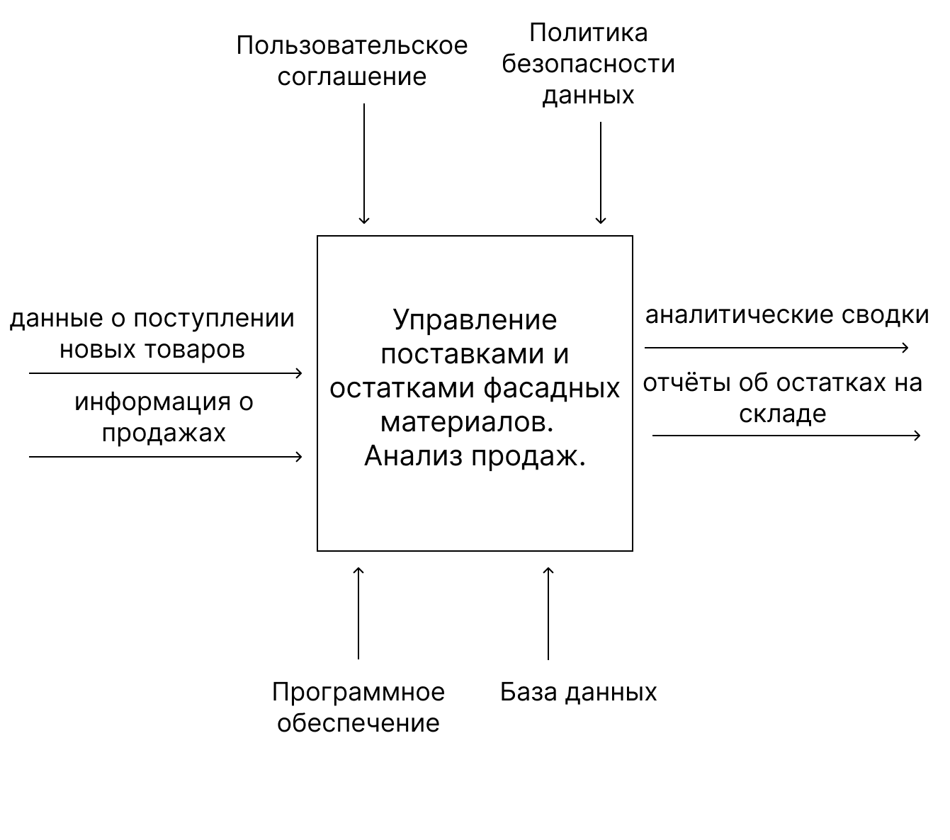
Рисунок 1 – IDEF0 диаграмма
Входными данными для системы являются: заявки на поставку материалов, данные о поступлении новых товаров от производителей, информация о продажах, поступающая от продавцов-консультантов, а также запросы от пользователей на просмотр или расчёт стоимости материалов.
Управляющие воздействия определяют рамки функционирования системы. К ним относятся: пользовательское соглашение, регламентирующее взаимоотношения с клиентами; Политика безопасности данных, определяющая правила хранения и обработки информации;
Механизмами, обеспечивающими выполнение работы системы, выступают: используемое программное обеспечение, система базы данных.
Выходными данными являются: отчёты об остатках на складах, аналитические сводки по продажам.
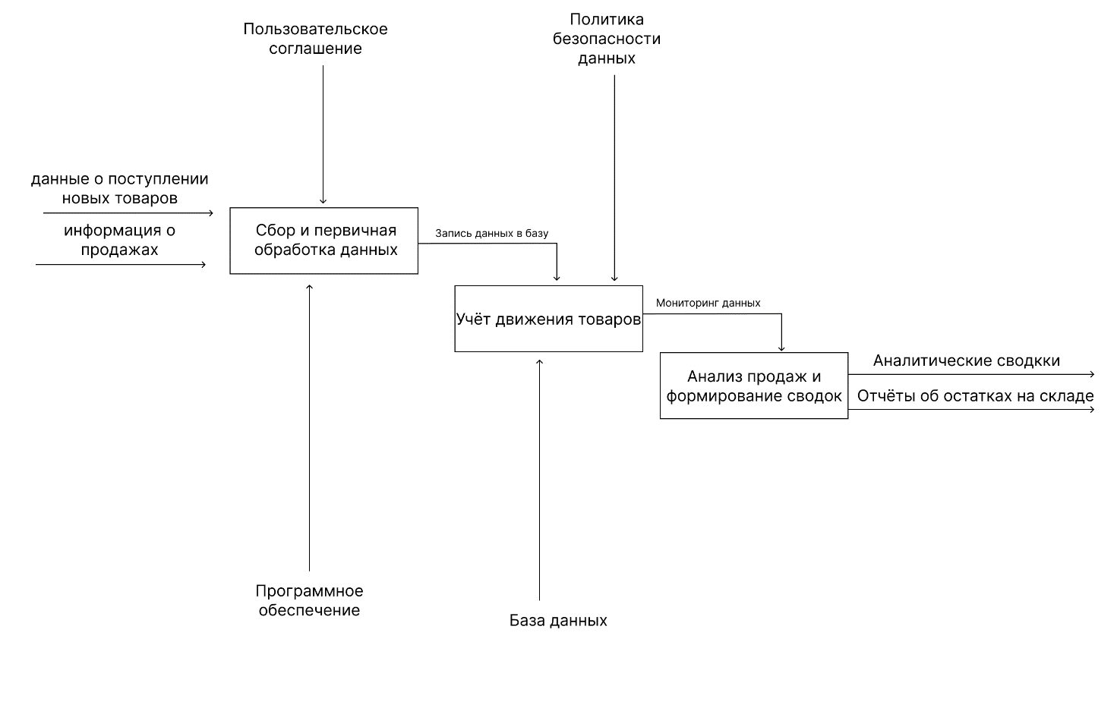
Рисунок 2 – IDEF1 диаграмма
На IDEF1-диаграмме (Рисунок 2) отправной точкой процесса является функциональный блок — «Сбор и первичная обработка данных». Его входными данными служат информация о поставках и продажах, полученные после прохождения пользовательского соглашения. Выходом данного блока являются унифицированные и очищенные данные, готовые к дальнейшей маршрутизации. Эти выходные данные поступают в функциональный блок: «Учёт движения товаров», а также данные попадают базу данных, что обеспечивает как актуальный учет, так и сохранение информации.
Функциональный блок «Учёт движения товаров» получает на вход данные от блока первичной обработки и использует ресурсы «Программного обеспечения» для ведения оперативного учета. Выходными данными этого блока являются структурированные записи о перемещениях товаров.
Учёт движения товаров служит входной информацией для блока «Мониторинг данных», который, в свою очередь, поставляет структурированные срезы текущего состояния складов в блок «Анализ продаж и формирование сводок».
Заключительный контур диаграммы представляет функциональный блок «Анализ продаж и формирование сводок», который на входе получает данные от мониторинга и данные из хранилища. На выходе данный блок формирует два ключевых информационных продукта: с одной стороны, это «Аналитические сводки» для оценки динамики продаж фасадных материалов, а с другой стороны — «Отчёты об остатках на складе», необходимые для управления поставками и предотвращения дефицита или избытка товаров в торговых точках компании.
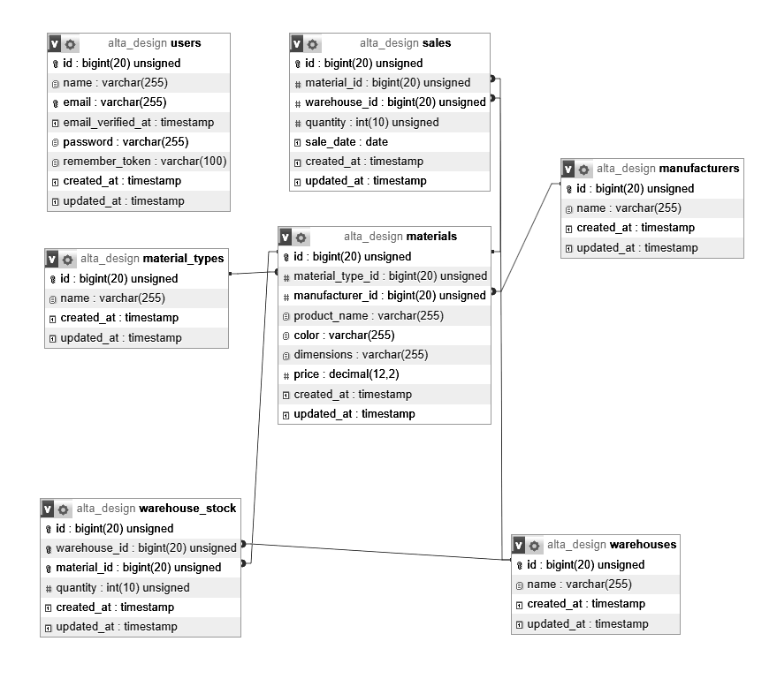
Рисунок 3 – ER диаграмма
В рамках проектирования базы данных информационной системы была разработана логическая модель, представленная в виде ER-диаграммы. Разработанная модель отражает основные сущности предметной области и взаимосвязи между ними, обеспечивая целостность и непротиворечивость хранимых данных. База данных спроектирована для автоматизации учета материалов, управления складскими запасами и фиксации продаж.
В структуру базы данных входит сущность «пользователи», предназначенная для хранения учетных записей пользователей системы. Данная сущность содержит идентификатор пользователя, его имя, адрес электронной почты, отметку о подтверждении почты, хеш пароля, токен для запоминания сессии, а также даты создания и обновления записи.
Сущность «производители» представляет собой справочник компаний-производителей материалов и включает идентификатор, наименование производителя и служебные даты. Сущность «материалы» является основной номенклатурной единицей учета и содержит подробное описание товара: идентификатор, ссылки на тип материала и производителя, название продукта, цвет, габариты, цену и даты создания и обновления записи. Между сущностями «материалы» и «производители» организована связь «многие к одному», так как один производитель может выпускать множество различных материалов, но каждый конкретный материал имеет только одного производителя.
Для учета мест хранения материалов в модели присутствует сущность «склады», содержащая идентификатор и наименование склада. Учет текущих остатков материалов в разрезе складов реализован через сущность «складской запас», которая выступает в роли связующей таблицы между складами и материалами с дополнительным атрибутом количества. Данная сущность включает идентификатор записи о запасе, ссылки на склад и материал, количество на складе и служебные даты. Каждая запись о запасе принадлежит конкретному складу и конкретному материалу, что обеспечивается связями «многие к одному» с соответствующими сущностями.
Для регистрации фактов реализации материалов служит сущность «продажи», которая содержит идентификатор продажи, ссылки на проданный материал и склад, с которого произведена отгрузка, количество проданного товара, дату продажи и служебные поля дат. Данная сущность связана отношениями «многие к одному» с сущностями «материалы» и «склады», что позволяет однозначно идентифицировать, какой именно товар и с какого склада был реализован в каждой конкретной продаже.
  - Проектирование баз данных
На этапе логического проектирования информационной системы «Альта Дизайн» была разработана база данных, предназначенная для автоматизации учета материалов, управления складскими запасами и фиксации продаж. Модель данных включает семь взаимосвязанных сущностей, которые в совокупности обеспечивают целостное хранение всей необходимой информации о номенклатуре товаров, их производителях и типах, а также о движении материалов по складам и реализации готовой продукции.
Структура базы данных спроектирована в соответствии с требованиями третьей нормальной формы, что гарантирует отсутствие избыточности и аномалий при выполнении операций добавления, изменения и удаления данных. Центральное место в модели занимает сущность «материалы», которая через внешние ключи связана со справочными таблицами «тип материала» и «производители». Учет остатков реализован через связующую таблицу «складские запасы», обеспечивающую отношение «многие ко многим» между складами и материалами с дополнительным атрибутом количества. Регистрация продаж осуществляется в таблице «продажи», которая фиксирует факт списания материала с конкретного склада. Для идентификации пользователей системы предназначена таблица «пользователи», хранящая учетные записи сотрудников.
Далее представлено детальное описание всех таблиц базы данных с указанием колонок.
1. Таблица users — пользователи.
Таблица предназначена для хранения учетных записей пользователей системы, обеспечивая аутентификацию и разграничение доступа.

Таблица 1 – Таблица «пользователи»
id | Идентификатор | Первичный ключ, уникальный идентификатор пользователя
name | Имя | Полное имя пользователя системы
email | Электронная почта | Логин пользователя, уникальное значение
email_verified_at | Дата подтверждения почты | Отметка о времени подтверждения электронной почты, может быть пустой
password | Пароль | Хеш пароля для аутентификации
remember_token | Токен «запомнить меня» | Токен для поддержания длительной сессии
created_at | Дата создания | Время создания записи о пользователе
updated_at | Дата обновления | Время последнего изменения записи

2. Таблица material_types — типы материалов.
Справочная таблица, содержащая перечень типов товаров, используемых для классификации материалов.
id | Идентификатор | Первичный ключ, уникальный идентификатор типа материала

Продолжение таблицы №1
name | Название | Наименование типа материала
created_at | Дата создания | Время создания записи о типе
updated_at | Дата обновления | Время последнего изменения записи

3. Таблица manufacturers — производители.
Справочная таблица, содержащая информацию о компаниях-производителях материалов.
id | Идентификатор | Первичный ключ, уникальный идентификатор производителя
name | Название | Наименование производителя
created_at | Дата создания | Время создания записи о производителе
updated_at | Дата обновления | Время последнего изменения записи

4. Таблица materials — материалы.
Основная таблица каталога товаров, содержащая подробные характеристики каждого материала.
id | Идентификатор | Первичный ключ, уникальный идентификатор материала

Продолжение таблицы №4
material_type_id | Идентификатор типа | Внешний ключ, ссылка на таблицу тип материала
manufacturer_id | Идентификатор производителя | Внешний ключ, ссылка на таблицу производители
product_name | Название продукта | Наименование линейки или модели материала
color | Цвет | Цветовое исполнение материала
dimensions | Габариты | Размеры материала в метрах
price | Цена | Стоимость единицы материала в рублях
created_at | Дата создания | Время создания записи о материале
updated_at | Дата обновления | Время последнего изменения записи

5. Таблица warehouses — склады.
Справочная таблица, содержащая перечень складов и торговых точек, где хранятся материалы.
id | Идентификатор | Первичный ключ, уникальный идентификатор склада
name | Название | Наименование склада
created_at | Дата создания | Время создания записи о складе
updated_at | Дата обновления | Время последнего изменения записи

6. Таблица warehouse_stock — остатки на складах.
Таблица предназначена для учета текущих остатков материалов в разрезе складов. Реализует связь «многие ко многим» между таблицами склады и материалы.
id | Идентификатор | Первичный ключ, уникальный идентификатор записи об остатке
warehouse_id | Идентификатор склада | Внешний ключ, ссылка на таблицу склады
material_id | Идентификатор материала | Внешний ключ, ссылка на таблицу материалы
quantity | Количество | Количество единиц материала на данном складе
created_at | Дата создания | Время создания записи об остатке
updated_at | Дата обновления | Время последнего изменения записи

7. Таблица sales — продажи.
Таблица предназначена для регистрации фактов реализации материалов покупателям с указанием склада отгрузки.
id | Идентификатор | Первичный ключ, уникальный идентификатор продажи
material_id | Идентификатор материала | Внешний ключ, ссылка на таблицу материалы
warehouse_id | Идентификатор склада | Внешний ключ, ссылка на таблицу склады
quantity | Количество | Количество проданных единиц материала
sale_date | Дата продажи | Дата совершения операции продажи
created_at | Дата создания | Время создания записи о продаже
updated_at | Дата обновления | Время последнего изменения записи

  - Разработка кода серверной части
Для разработки кода серверной части использовался фреймворк Laravel 12.
Для осуществления регистрации и авторизации пользователей используются контроллеры «LoginController» и «RegisterController».
В «LoginController» три функции: для вывода формы авторизации «showLoginForm», для авторизации «login», для выхода «logout».
public function showLoginForm()
{
return view('auth.login');
}
public function login(Request $request)
{
$validated = $request->validate([
'email' => ['required', 'email'],
'password' => ['required'],
]);
if (Auth::attempt($validated, (bool) $request->boolean('remember'))) {
$request->session()->regenerate();
return redirect()->intended(route('stores.index'))->with('success', 'Вы вошли в систему.');
}
return back()->withErrors([
'email' => 'Неверный email или пароль.',
])->onlyInput('email');
}
public function logout(Request $request)
{
Auth::logout();
$request->session()->invalidate();
$request->session()->regenerateToken();
return redirect('/')->with('success', 'Вы вышли из системы.');
}
В «RegisterController» две функции : для показа формы регистрации «showRegistrationForm», для регистрации пользователя в системе «register».
public function showRegistrationForm()
{
return view('auth.register');
}
public function register(Request $request)
{
$validated = $request->validate([
'name' => ['required', 'string', 'max:255'],
'email' => ['required', 'string', 'email', 'max:255', 'unique:users'],
'password' => ['required', 'confirmed', Password::defaults()],
]);
$user = User::create([
'name' => $validated['name'],
'email' => $validated['email'],
'password' => Hash::make($validated['password']),
]);
Auth::login($user);
return redirect()->intended(route('stores.index'))->with('success', 'Регистрация прошла успешно.');
}
Логика аналитики данных находится в блоке «AnalyticsController».
public function index(Request $request)
{
$usersCount = User::count();
$periodType = $request->get('period_type', 'all');
$day = (int) $request->get('day', now()->day);
$month = (int) $request->get('month', now()->month);
$year = (int) $request->get('year', now()->year);

$salesQuery = Sale::with(['material.materialType', 'material.manufacturer', 'warehouse']);
switch ($periodType) {
case 'day':
$salesQuery->whereDate('sale_date', Carbon::createFromDate($year, $month, $day));
break;
case 'month':
$salesQuery->whereMonth('sale_date', $month)->whereYear('sale_date', $year);
break;
case 'year':
$salesQuery->whereYear('sale_date', $year);
break;
}
$sales = $salesQuery->orderBy('sale_date', 'desc')->get();
$salesCount = $sales->count();
$totalQuantity = $sales->sum('quantity');
return view('analytics', compact(
'usersCount',
'sales',
'salesCount',
'totalQuantity',
'periodType',
'day',
'month',
'year'
));
}
При выполнении метода сначала производится подсчет общего количества зарегистрированных пользователей в системе. Затем из HTTP-запроса извлекаются параметры фильтрации по периоду: тип периода со значением «все» по умолчанию, а также день, месяц и год, для которых при отсутствии явных значений подставляется текущая дата.
Далее формируется запрос к таблице продаж с предварительной загрузкой связанных данных о материале, его типе и производителе, а также о складе отгрузки. В зависимости от выбранного типа периода к запросу применяются условия фильтрации: для дня осуществляется фильтрация по конкретной дате, для месяца — по месяцу и году, для года — только по году. После применения фильтров выполняется выборка данных с сортировкой по дате продажи от новых к старым.
На основе полученной коллекции продаж вычисляется количество записей в выборке и общее количество проданных единиц товара. В завершение работы метода все собранные данные, включая параметры фильтрации, передаются в представление аналитика для отображения пользователю. Таким образом, реализуется функционал просмотра статистики продаж с возможностью гибкой фильтрации по временным периодам и отображением сопутствующих показателей.
В ProductController осуществляется управления справочником товаров.
public function index()
{
$materials = Material::with('materialType', 'manufacturer')->orderBy('product_name')->get();
$materialTypes = MaterialType::orderBy('name')->get();
$manufacturers = Manufacturer::orderBy('name')->get();
$editMaterial = null;
if (request()->has('edit')) {
$editMaterial = Material::with('materialType', 'manufacturer')->find(request('edit'));
}
return view('products', compact('materials', 'materialTypes', 'manufacturers', 'editMaterial'));
}
public function storeMaterialType(Request $request)
{
$request->validate(['name' => 'required|string|max:255']);
MaterialType::create(['name' => $request->name]);
return redirect()->route('products.index')->with('success', 'Тип материала добавлен.');
}
public function storeManufacturer(Request $request)
{
$request->validate(['name' => 'required|string|max:255']);
Manufacturer::create(['name' => $request->name]);
return redirect()->route('products.index')->with('success', 'Производитель добавлен.');
}
public function storeMaterial(Request $request)
{
$data = $request->validate([
'material_type_id' => 'required_without:new_material_type|nullable|exists:material_types,id',
'new_material_type' => 'nullable|string|max:255',
'manufacturer_id' => 'required_without:new_manufacturer|nullable|exists:manufacturers,id',
'new_manufacturer' => 'nullable|string|max:255',
'product_name' => 'required|string|max:255',
'color' => 'nullable|string|max:255',
'dimensions' => 'nullable|string|max:255',
'price' => 'required|numeric|min:0',
]);
if (!empty($data['new_material_type'])) {
$type = MaterialType::firstOrCreate(['name' => $data['new_material_type']]);
$data['material_type_id'] = $type->id;
}
if (!empty($data['new_manufacturer'])) {
$manuf = Manufacturer::firstOrCreate(['name' => $data['new_manufacturer']]);
$data['manufacturer_id'] = $manuf->id;
}
unset($data['new_material_type'], $data['new_manufacturer']);
Material::create($data);
return redirect()->route('products.index')->with('success', 'Товар добавлен в справочник.');
}
public function updateMaterial(Request $request, Material $material)
{
$data = $request->validate([
'material_type_id' => 'required|exists:material_types,id',
'manufacturer_id' => 'required|exists:manufacturers,id',
'product_name' => 'required|string|max:255',
'color' => 'nullable|string|max:255',
'dimensions' => 'nullable|string|max:255',
'price' => 'required|numeric|min:0',
]);
$material->update($data);
return redirect()->route('products.index')->with('success', 'Товар обновлён.');
}
public function destroyMaterial(Material $material)
{
$material->delete();
return redirect()->route('products.index')->with('success', 'Товар удалён из справочника.');
}
Метод index отвечает за отображение страницы товаров: он выполняет загрузку всех материалов с предварительной подгрузкой информации о типах материалов и производителях, сортирует их по названию, получает полные списки типов материалов и производителей для заполнения выпадающих списков, а также проверяет наличие параметра edit в запросе для загрузки данных конкретного материала в форму редактирования.
Методы storeMaterialType и storeManufacturer реализуют добавление новых записей в справочники типов материалов и производителей соответственно, выполняя валидацию входящих данных и перенаправление пользователя обратно на страницу товаров с сообщением об успешном выполнении операции.
Метод storeMaterial отвечает за добавление нового, после валидации данных он проверяет, были ли введены новые значения для типа материала или производителя, и в случае их наличия автоматически создает соответствующие записи в справочниках с использованием метода firstOrCreate, после чего удаляет временные поля из массива данных и сохраняет новый материал в базе данных.
Метод updateMaterial обеспечивает обновление существующей записи о товаре, принимая модель материала в качестве параметра, валидируя входящие данные и применяя изменения к найденной записи. Метод destroyMaterial реализует удаление товара из справочника с последующим перенаправлением и выводом соответствующего уведомления.
В StoreController представлены методы для отображения данных о складах, а также для выполнения операций добавления, обновления и удаления записей об остатках материалов.
public function index()
{
$warehouses = Warehouse::with(['stocks.material.materialType', 'stocks.material.manufacturer'])->orderBy('id')->get();
$materials = Material::with('materialType', 'manufacturer')->orderBy('product_name')->get();
$materialsJson = $materials->map(function ($m) {
return [
'id' => $m->id,
'displayName' => $m->display_name,
'type' => $m->materialType->name ?? '',
'manufacturer' => $m->manufacturer->name ?? '',
'productName' => $m->product_name,
'color' => $m->color ?? '',
'dimensions' => $m->dimensions ?? '',
];
})->values();
return view('stores', compact('warehouses', 'materials', 'materialsJson'));
}
public function storeStock(Request $request)
{
$data = $request->validate([
'warehouse_id' => 'required|exists:warehouses,id',
'material_id' => 'required|exists:materials,id',
'quantity' => 'required|integer|min:1',
]);
$stock = WarehouseStock::firstOrNew([
'warehouse_id' => $data['warehouse_id'],
'material_id' => $data['material_id'],
]);
$stock->quantity = $stock->exists ? $stock->quantity + $data['quantity'] : $data['quantity'];
$stock->save();
return redirect()->route('stores.index')->with('success', 'Остаток добавлен на склад.');
}
public function updateStock(Request $request, WarehouseStock $stock)
{
$request->validate(['quantity' => 'required|integer|min:0']);
$stock->update(['quantity' => $request->quantity]);
return redirect()->route('stores.index')->with('success', 'Остаток обновлён.');
}
public function destroyStock(WarehouseStock $stock)
{
$stock->delete();
return redirect()->route('stores.index')->with('success', 'Запись об остатке удалена.');
}
Метод index отвечает за формирование страницы складов: он загружает все склады вместе с информацией о хранящихся на них материалах, включая данные о типах материалов и производителях, а также получает полный справочник материалов для использования в формах добавления остатков. Дополнительно метод формирует структурированный JSON-объект со всеми материалами, содержащий их идентификаторы, отображаемые названия, типы, производителей, цвета и габариты, что необходимо для обеспечения функциональности динамического поиска и выбора материалов на клиентской стороне. Метод storeStock реализует добавление товаров на склад: после валидации входящих данных он проверяет существование записи об остатке данного материала на указанном складе, и если такая запись уже имеется, увеличивает количество на добавляемое значение, в противном случае создает новую запись с указанным количеством. Такой подход позволяет избежать дублирования записей и корректно учитывать поступление материалов. Метод updateStock обеспечивает возможность прямого редактирования количества конкретного остатка на складе, принимая модель складского остатка в качестве параметра и обновляя значение количества после валидации. Метод destroyStock выполняет удаление записи об остатке, что может потребоваться при полном списании материала со склада или при ошибочном создании записи. Таким образом, данный контроллер обеспечивает полноценное управление складскими запасами с возможностью как накопительного добавления материалов, так и точной корректировки остатков.
  - Руководство программиста
Данное руководство предназначено для программистов, занимающихся поддержкой и развитием системы расписания занятий. Оно содержит информацию о структуре проекта, основных компонентах и процессах разработки, а также рекомендации по внесению изменений и расширению функциональности.

